Planning (timing & subtaken)
Mijn project loopt vijf weken. Ik heb de opdracht opgesplitst in logische fases die passen bij een standaard ICT projectstructuur (Analyse, Design, Realisatie, Testen, Oplevering). Per week heb ik subtaken uitgewerkt zodat het proces inzichtelijk, haalbaar en controleerbaar blijft.

Week 1 Analysefase
- Opdracht volledig begrijpen
- Onderzoek uitvoeren naar AI-tools voor webshops
- Beoordelen welke AI geschikt is voor design, content en bouw
- Functionele en technische requirements opstellen
Week 2 Designfase
- Merkidentiteit bepalen (naam, logo, kleurenpalet)
- AI tools testen voor layout
- Site structuur ontwerpen (navigatie, paginamodel)
- Designfase document schrijven met onderbouwing en screenshots
Week 3 Realisatiefase
- Webshop genereren met AI deepSeek
- Logo, foto’s en content integreren
- Pagina’s opbouwen (Home, Producten, Contact, Over Ons)
- Navigatie en koppelingen testen
Week 4 Testfase
- Verbeterpunten doorvoeren
- Einddocumentatie structureren
Week 5 Afronding & Reflectie
- Laatste kwaliteitscheck
- Reflectie schrijven over proces en AI inzet
- Eindpresentatie voorbereiden
Deze planning geeft mij voldoende structuur, maar laat ruimte om flexibel bij te sturen wanneer AI tools extra tijd vragen of onverwachte beperkingen hebben.

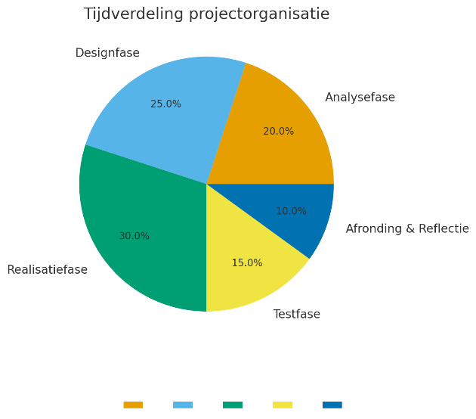

Afspraken over verwachte kwaliteit
Om te bepalen wanneer mijn producten goed genoeg zijn, heb ik vooraf kwaliteitscriteria opgesteld die passen bij mijn project.
- Consistentie: Alle pagina’s volgen dezelfde stijl, kleuren en typografie.
- Gebruiksvriendelijkheid: Navigatie moet duidelijk zijn.
- AI betrokkenheid: Minimaal 80% van content, design en opbouw komt uit AI-tools, om mijn onderzoeksvraag te onderbouwen.
- Correctheid: Teksten moeten grammaticaal juist en relevant zijn voor een parfumwebshop.
- Professionele uitstraling: Geen rommelige layout, geen kapotte links, geen storende errors.
- Documentatiekwaliteit: Elke fase bevat uitleg, onderbouwing, keuzes en screenshots.
Door deze eisen vooraf vast te leggen, weet ik precies hoe ik de kwaliteit van mijn werk kan beoordelen en wanneer een onderdeel voldoet aan de professionele standaard van het ICT.

